天津市北海通信技术有限公司

宁波地铁2号线PIS_项目

**整机/单机技术规格书**

LED目的地显示器

产品型号：_BHC-L-1109_

拟制部门：硬件设计部

拟制人： 夏慈君

审核：________________

标准化：______________

批准：________________

发布日期： 年 月 日

**修订记录表**

|  |  |  |  |  |
| --- | --- | --- | --- | --- |
| 版本 | 日期 | 拟制 | 审核 | 备注 |
| V1.0 | 夏慈君 | 2013-10-21 |  |  |
|  |  |  |  |  |
|  |  |  |  |  |
|  |  |  |  |  |

**目录**

1. 概述 4

2. 面板 4

2.1面板布局 4

2.3电路原理框图 5

3． 硬件功能 5

3.1 电源部分 5

3.2 控制部分 5

3.3 显示部分 6

3.4 接口部分 6

3.5 地址接口部分 6

3.6 旁路部分 6

3.7 接口说明 7

4． 技术指标 10

**1. 概述**

列车司机室前端上方设置LED目的地显示器，主要显示列车终点站等信息。

LED目的地显示器采用网络通信, 显示模块为高亮度。显示为图片方式，显示内容可通过通信设置。

# 2. 面板

## 2.1面板布局



图 2-1 终点站LED屏布局图

## 2.3电路原理框图

Ф5琥珀色显示板16X48

Ф5琥珀色显示板16X48

Ф5琥珀色显示板16X48

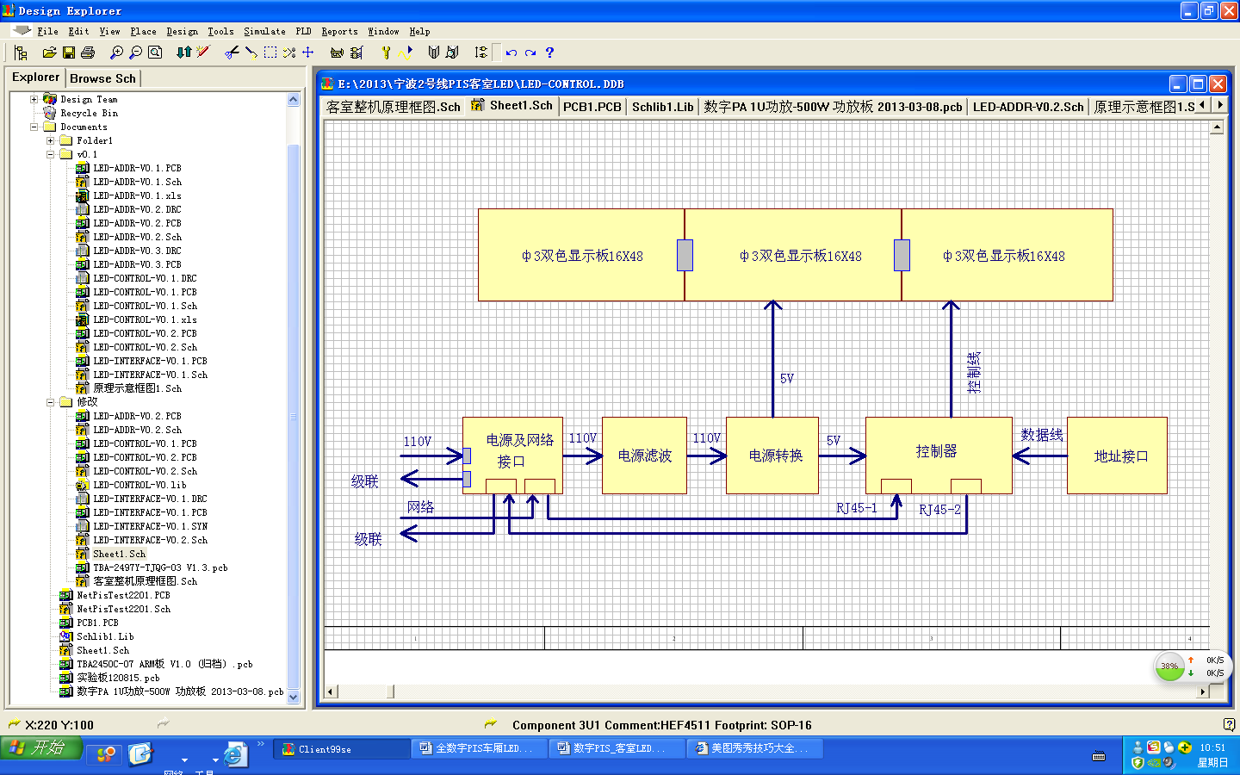

图2-3 电路原理框图

# 硬件功能

## 3.1 电源部分

供电电源为DC110V，DC-DC模块将110V转变成5V，给控制板、显示板、地址板供电。使用TBG-33310-02 V1.0电源板。

## 3.2 控制部分

3.2.1 硬件原理框图

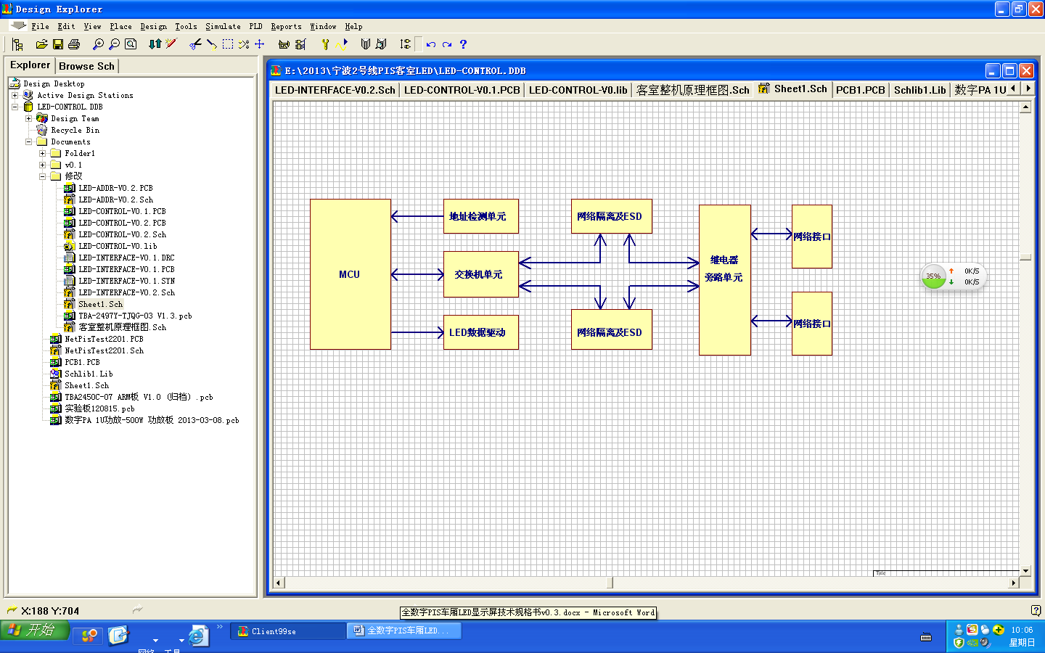

图3-2 控制部分原理框图

3.2.2 功能实现说明

控制板通过网络收发信息，根据地址板设置好的地址，将正确的信息送到显示板显示，并具有旁路

功能。

## 3.3 显示部分

显示板根据控制板的指令，驱动行和列，显示正确的数据。

显示板采用尺寸为Ф5双色8X8 琥珀色LED点阵模块，显示板PCB使用SB35203THV1.0 PCB板，数量3块。

## 3.4 接口部分

3.4.1 硬件原理框图

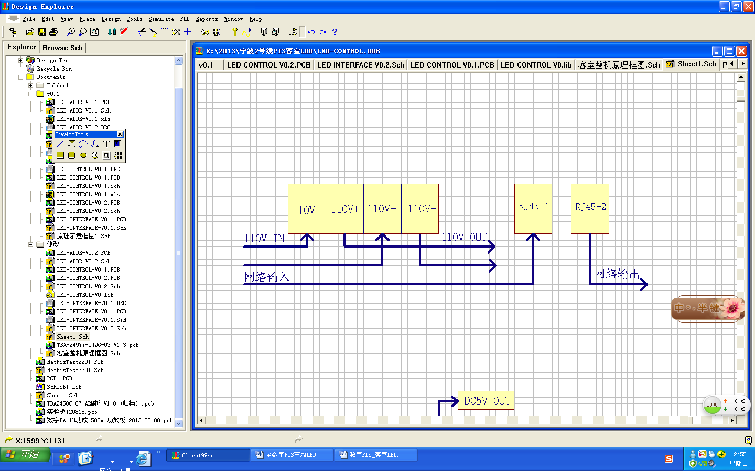

图3-4 接口部分原理框图

3.4.2 功能实现说明

接口板提供电源和网络数据的输入及输出。

## 3.5 地址接口部分

用8位平拨拨码开关来实现64位地址。

## 3.6 旁路部分

3.6.1 硬件原理框图

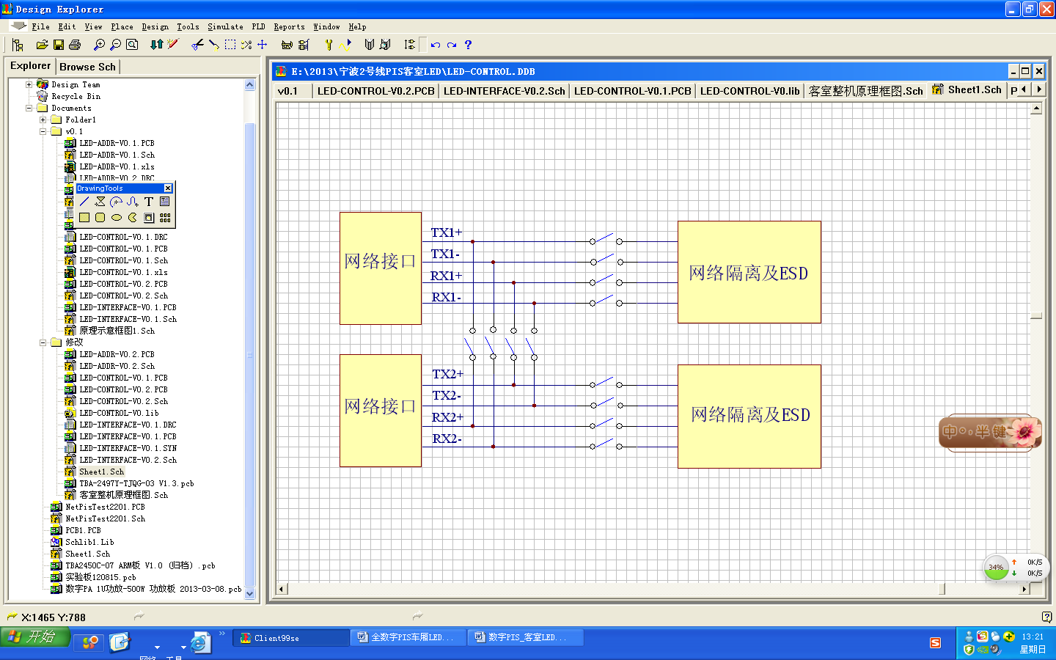

图3-6 网络部分旁路原理框图

3.6.2 功能实现说明

控制板的两个网络接口在正常工作时，一个负责跟前面的显示屏通信，另一个负责跟后面的显示屏通信；当显示屏故障（电源或控制失效）时，把发生故障的显示屏跳过，这两个网口直连。

继电器选用4个双刀双掷信号继电器，型号为：OMRON G6J-2P-Y。

## 3.7 接口说明

3.7.1 接口板接口

（1） 接口板110V电源输入/输出接口

接口板电源接口，采用WAGO 731-234（3.81mm间距）插座。插座引脚定义如下：

|  |  |  |
| --- | --- | --- |
| 插座引脚序号 | 信号定义 | 备注 |
| 1 | 110V+ | 110V+电源输入 |
| 2 | 110V+ | 110V+电源输出 |
| 3 | 110V- | 110V-电源输入 |
| 4 | 110V- | 110V-电源输出 |

（2） 接口板网络接口

接口板网络接口，RJ45-1采用DLS1XS4AA35X母插座（CONEC品牌）。

RJ45-1插座引脚定义如下：

|  |  |  |
| --- | --- | --- |
| 插座引脚序号 | 信号定义 | 备注 |
| 1 | RX1+ | 网络接口1接收+ |
| 2 | RX1- | 网络接口1接收- |
| 3 | NC | 空 |
| 4 | TX1+ | 网络接口1发送+ |
| 5 | TX1- | 网络接口1发送- |
| 6 | NC | 空 |
| 7 | NC | 空 |
| 8 | NC | 空 |
| 9 | NC | 空 |

RJ45-2采DLS1XP4AA35X公插座（CONEC品牌）。

RJ45-2接口定义如下：

|  |  |  |
| --- | --- | --- |
| 插座引脚序号 | 信号定义 | 备注 |
| 1 | RX2+ | 网络接口2接收+ |
| 2 | RX2- | 网络接口2接收- |
| 3 | NC | 空 |
| 4 | TX2+ | 网络接口2发送+ |
| 5 | TX2- | 网络接口2发送- |
| 6 | NC | 空 |
| 7 | NC | 空 |
| 8 | NC | 空 |
| 9 | NC | 空 |

3.7.2 电源板接口

（1）电源板110V电源输入接口

电源板110V接口，采用VH3.96-2P插座。插座引脚定义如下：

|  |  |  |
| --- | --- | --- |
| 插座引脚序号 | 信号定义 | 备注 |
| 1 | 110V+ | 110V+电源输入 |
| 2 | 110V- | 110V-电源输入 |

（2）电源板5V输出接口，采用VH3.96-2P插座。插座引脚定义如下：

|  |  |  |
| --- | --- | --- |
| 插座引脚序号 | 信号定义 | 备注 |
| 1 | 5V+ | 5V+电源输出 |
| 2 | 5V- | 5V-电源输出 |

3.7.3 控制板接口

（1） 电源接口

控制板电源接口，采用VH3.96-2P插座。插座引脚定义如下：

|  |  |  |
| --- | --- | --- |
| 插座引脚序号 | 信号定义 | 备注 |
| 1 | 5V+ | 5V+电源输出 |
| 2 | 5V- | 5V-电源输出 |

（2） 显示接口

显示接口包括显示屏的红/绿数据，时钟，锁存及行控制等信号。采用DC3-16P牛角插座，定义如下：

|  |  |  |
| --- | --- | --- |
| 插座引脚序号 | 信号 | 备注 |
| 1 | GND | 地 |
| 2 | INA | 行控制信息A |
| 3 | GND | 地 |
| 4 | INB | 行控制信息B |
| 5 | GND | 地 |
| 6 | INC | 行控制信息C |
| 7 | INE | 使能位 |
| 8 | IND | 行控制信息D |
| 9 | INR1 | 红色数据1 |
| 10 | INR2 | 红色数据2(终点站LED屏用) |
| 11 | ING1 | 绿色数据2 |
| 12 | ING2 | 红色数据2(终点站LED屏用) |
| 13 | GND | 地 |
| 14 | INRCK | 锁存 |
| 15 | GND | 地 |
| 16 | INCLK | 时钟 |

（3）网络接口

网络接口负责控制板和接口板的网络连接，包括两个网络接口RJ45-1和RJ45-2。

网络接口RJ45-1采用CH2.54-4P插座，RJ45-1接口定义如下：

|  |  |  |
| --- | --- | --- |
| 插座引脚序号 | 信号定义 | 备注 |
| 1 | TX1+ | RJ45-1 发送+ |
| 2 | TX1- | RJ45-1 发送- |
| 3 | RX1+ | RJ45-1 接收+ |
| 4 | RX1- | RJ45-1 接收- |

网络接口RJ45-2采用CH2.54-4P插座，RJ45-2接口定义如下：

|  |  |  |
| --- | --- | --- |
| 插座引脚序号 | 信号定义 | 备注 |
| 1 | TX2+ | RJ45-2 发送+ |
| 2 | TX2- | RJ45-2 发送- |
| 3 | RX2+ | RJ45-2 接收+ |
| 4 | RX2- | RJ45-2 接收- |

（4）地址接口

地址接口负责控制板和地址接口板的连接，包括八位地址线和一位地（GND）线。

地址接口采用CH2.54-9P插座，接口定义如下：

|  |  |  |
| --- | --- | --- |
| 插座引脚序号 | 信号定义 | 备注 |
| 1 | A | 地址位A（地址低位） |
| 2 | B | 地址位B |
| 3 | C | 地址位C |
| 4 | D | 地址位D |
| 5 | E | 地址位E |
| 6 | F | 地址位F |
| 7 | G | 地址位G |
| 8 | H | 地址位H（地址高位） |
| 9 | GND | 地线 |

3.7.4 显示板接口

显示板接口采用DC3-16P牛角插座，定义如下：

|  |  |  |
| --- | --- | --- |
| 插座引脚序号 | 信号 | 备注 |
| 1 | GND | 地 |
| 2 | INA | 行控制信息A |
| 3 | GND | 地 |
| 4 | INB | 行控制信息B |
| 5 | GND | 地 |
| 6 | INC | 行控制信息C |
| 7 | INE | 使能位 |
| 8 | IND | 行控制信息D |
| 9 | INR1 | 红色数据1 |
| 10 | INR2 | 红色数据2(终点站LED屏用) |
| 11 | ING1 | 绿色数据2 |
| 12 | ING2 | 红色数据2(终点站LED屏用) |
| 13 | GND | 地 |
| 14 | INRCK | 锁存， |
| 15 | GND | 地 |
| 16 | INCLK | 时钟 |

3.7.5 地址接口板接口

地址接口板的接口负责控制板和地址接口板的连接。

地址接口采用CH2.54-9P插座，接口定义如下：

|  |  |  |
| --- | --- | --- |
| 插座引脚序号 | 信号定义 | 备注 |
| 1 | A | 地址位A（地址低位） |
| 2 | B | 地址位B |
| 3 | C | 地址位C |
| 4 | D | 地址位D |
| 5 | E | 地址位E |
| 6 | F | 地址位F |
| 7 | G | 地址位G |
| 8 | H | 地址位H（地址高位） |
| 9 | GND | 地线 |

# 技术指标

* LED发光点直径： ∮5.0mm
* 像素点间距： 7.62mm
* 像素组成： 16行×144列,9个中文文字，16×16显示一个字
* 显示色彩： 单红高亮
* 画面刷新频率： ＞60帧/秒
* 水平有效视角： 大于160°
* 通讯接口： 网络：10/100M
* 供电电源： DC110V，输入电压范围DC77V～DC137.5V
* 功率： ≤ 40W
* 重量： ≤ 10kg